МБОУ «Хотетовская ООШ»
Отчет о проведении «Неделя психологии»
Согласно приказу Управления образования, молодежи и спорта Администрации Свердловского района орловской области №269 от 21 октября 2022 года в МБОУ «Хотетовская ООШ» с 24.10 по 28.10 была проведена «Неделя психологии».
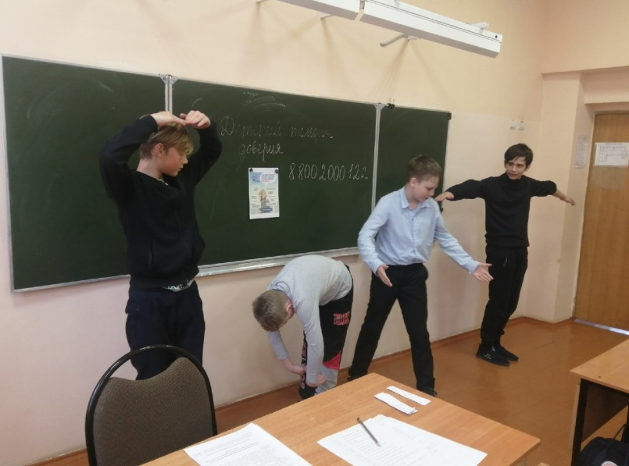
Открыла «Неделю психологии» общешкольная акция «Дарю тебе радость». Это массовое общешкольное мероприятие с психологическим акцентом и широким психолого-педагогическими возможностями. Акция «Дарю тебе радость» в неделе психологии использовалась с целью создания интриги, настроя школы на «психологическую волну», формирования общего настроения именно той тональности, ради которой и ведётся вся психологическая работа в школе вообще.

В этот же день с учениками 7 класса было проведено психолого-педагогическое профориентационное тестирование.
Были проведены классные часы : «Психологическая помощь» для 1-4 классов, целью которого было познакомить обучающихся с понятием психологической помощи, предоставить информацию о возможностях получения психологической помощи и поддержки, а так же для 5-9 классов на тему «Детский телефон доверия» , в ходе которого обучающимся напомнили о едином телефоне доверия, в каких случаях его используют.
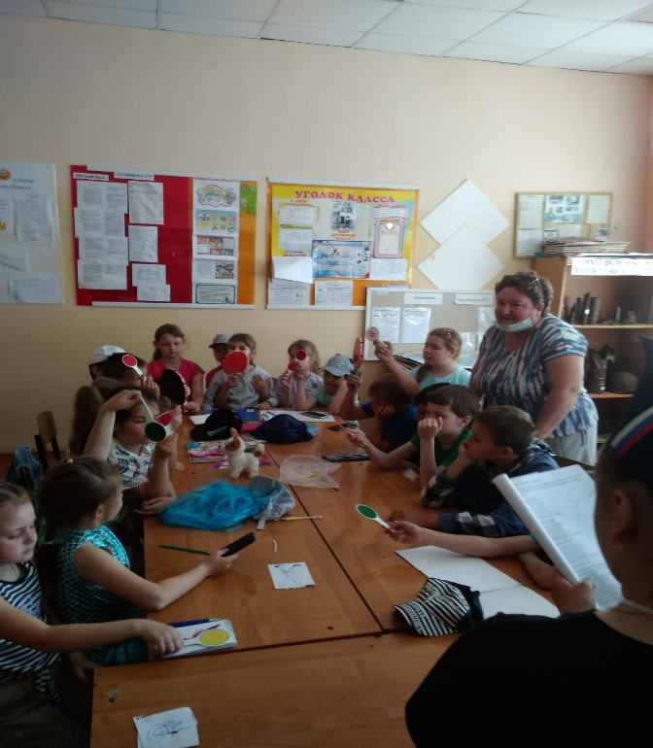
В ходе проведения данного классного часа были проведены игры «Эмпатия», «Слоган». С учениками 8 класса было проведено психолого-педагогическое профориентационное тестирование.
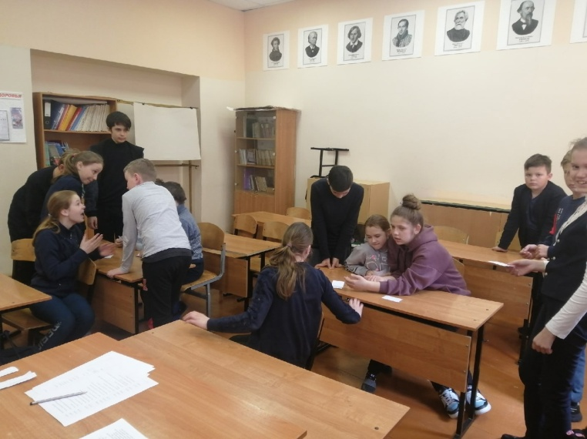

Акция «Сторожка с запасами» проводилась с педагогами с целью сплочения педагогического коллектива, возможностью самопрезентации.
На стенде в коридоре школы было размещено объявление: «Поделись профессиональным запасом, имея который можно выжить и даже жить в течение учебного года». «Чем я готов профессионально поделиться с коллегами (когда и где)». Педагоги школы активно делились своими мыслями.
Классный час для выпускников «Стресс на экзаменах. Я учусь владеть с собой»
Были отправлены памятки для родителей 9 класса «Стресс. Я учусь владеть с собой» (в чат ватцапа). А также проведен тренинг «Пойми меня»
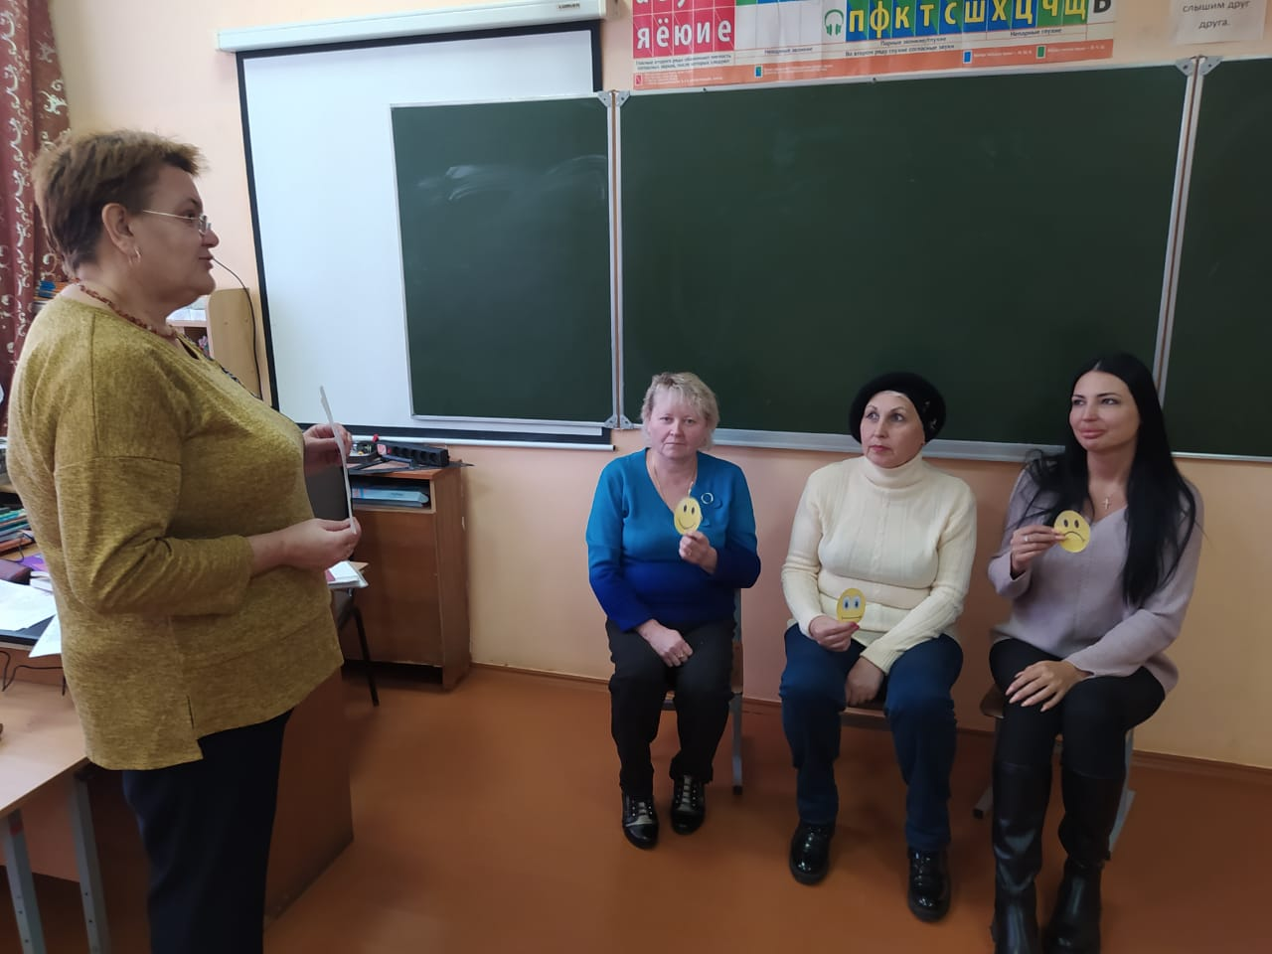
В четверг, 27 октября, был проведен фотокросс «Чтобы я делал, если бы не было сети Интернет». Фотокросс –это творческие соревнования в условиях временных, тематических и инструментальных ограничений. В этом конкурсе обучающиеся показали свои способности, фантазировали. Целью этого конкурса было сформировать представления об альтернативных способах проведения досуга вне сети интернет.
Заключительным мероприятием «Недели психологии» была акция «Шкатулка пожеланий». На стенде «Уголок психолога» размещен ящик «Почта доверия», куда обучающиеся, педагоги погружали пожелания, адресованные конкретному участнику образовательных отношений. В конце дня была организована работа по доставке позитивных пожеланий.
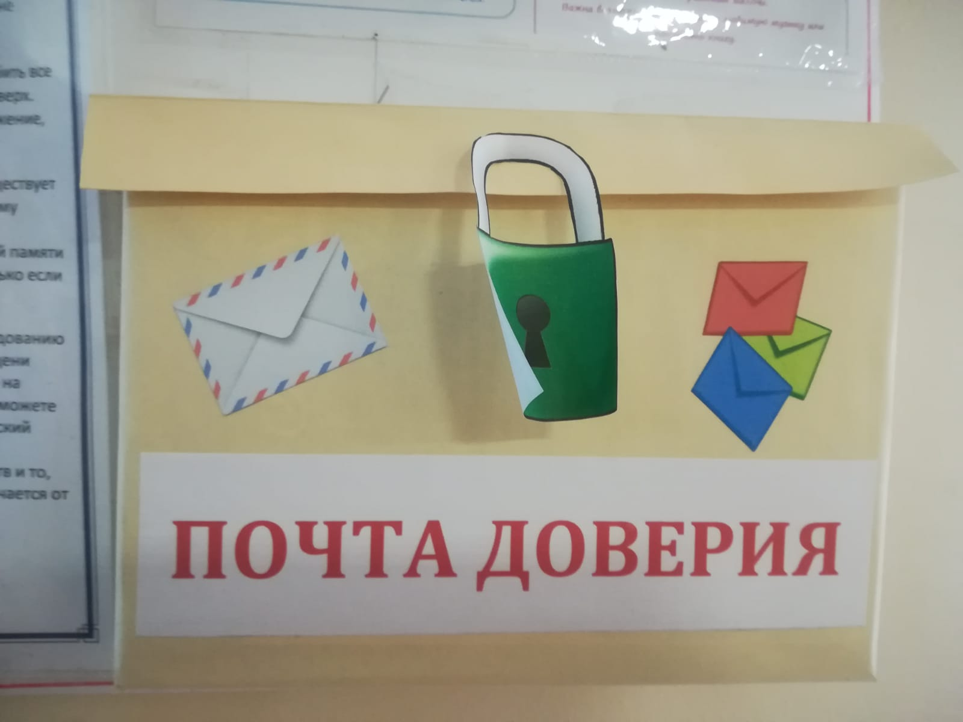

Психологическая неделя – это погружение в новое, малознакомое школе переживание.
Проводимые акции, классные часы и конкурсы создали в школе позитивный настрой. На некоторое время школа стала одним целым, вжилась в одни мысли, одни вопросы.
Положительным достижением можно считать то, что по сравнению с обычной ежедневной работой активность участников образовательных отношений значительно выросла. Надеемся, что «Неделя психологии» станет одной из лучших традиций нашей школы.

